Инструкция по записи детей на программу дополнительного образования

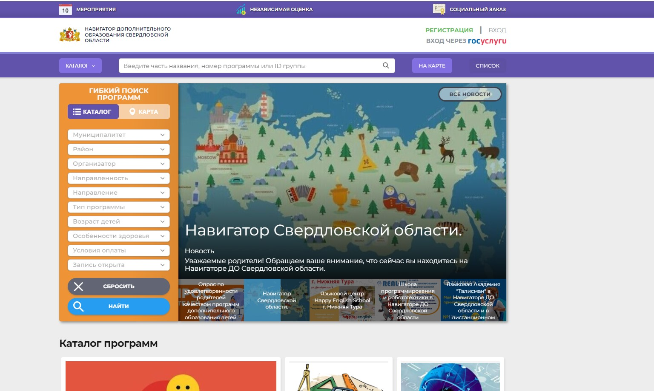

В правом верхнем углу расположено «Регистрация», «Вход», «Вход через ГОСУСЛУГИ».

Если вы забыли пароль или не знаете его, нажмите кнопку регистрация, в панели инструментов появится кнопка «не помню пароль». После необходимо внести электронную почту родителя, восстановленный пароль придет на почту в течение 1-3 часов.

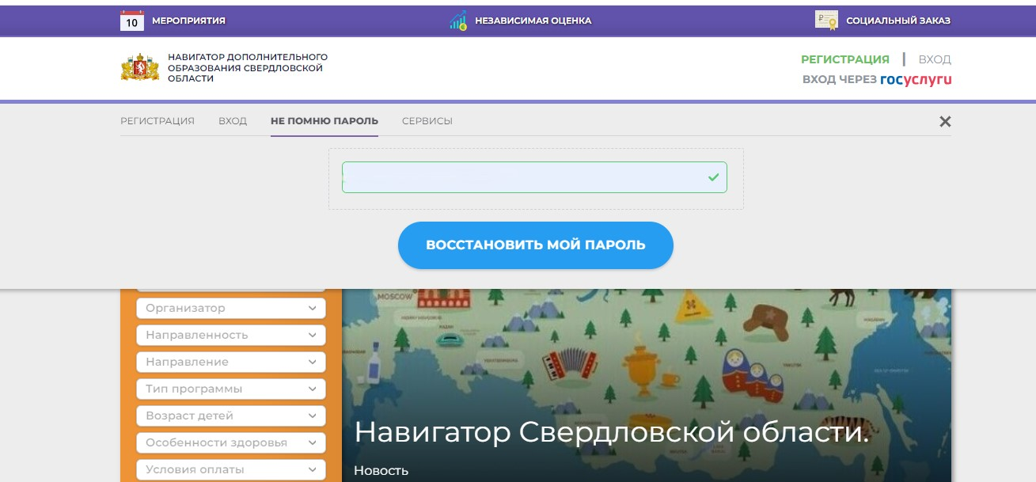

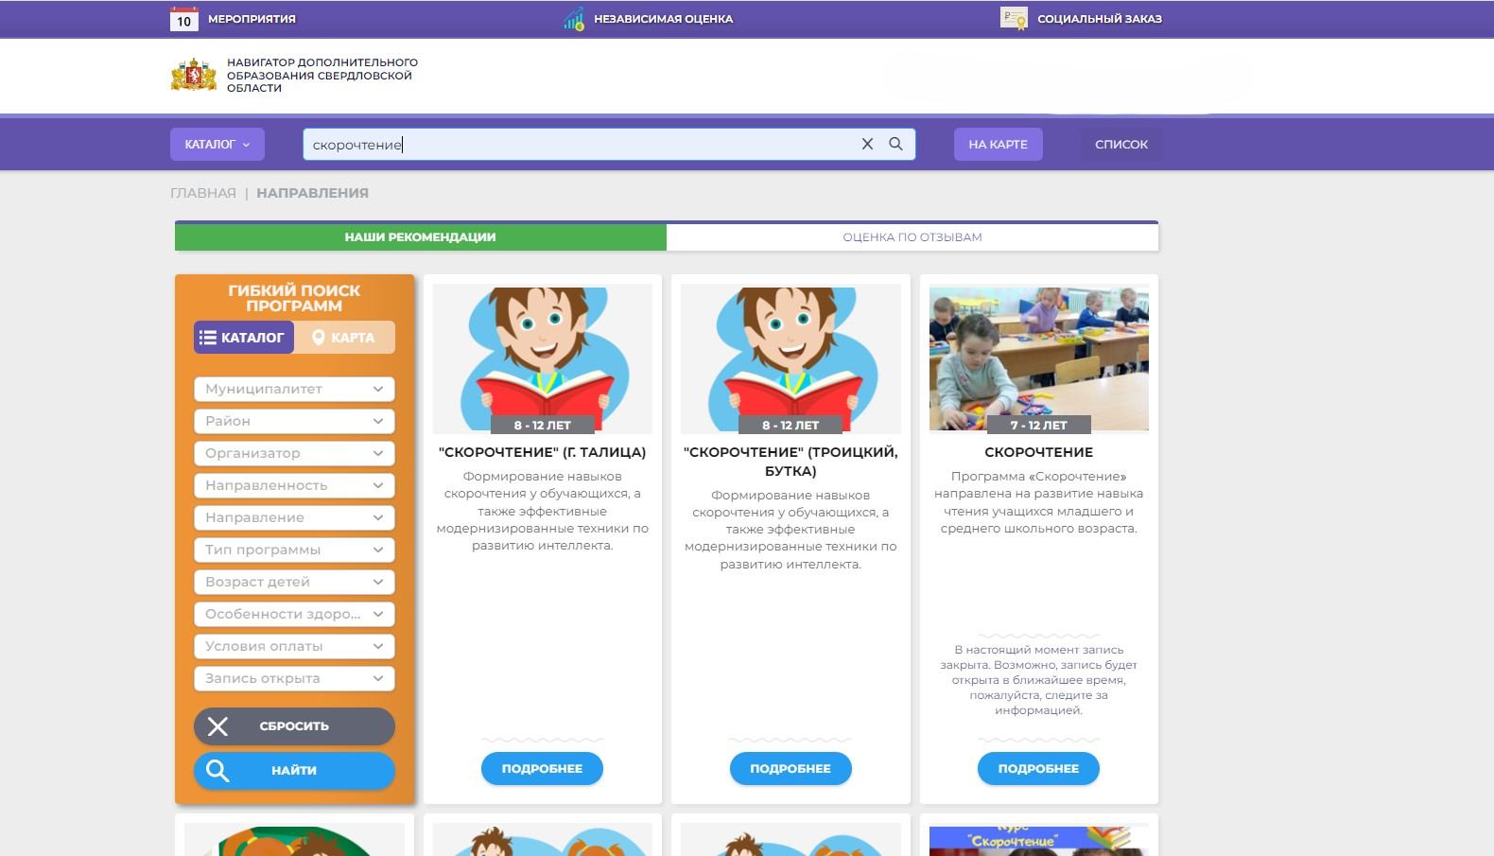

После того как зашли на платформу, в поисковой строке вносим название программы.

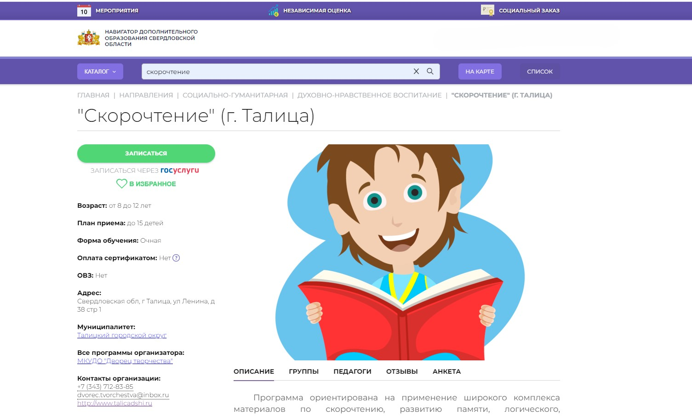

Нажимаем кнопку записаться.

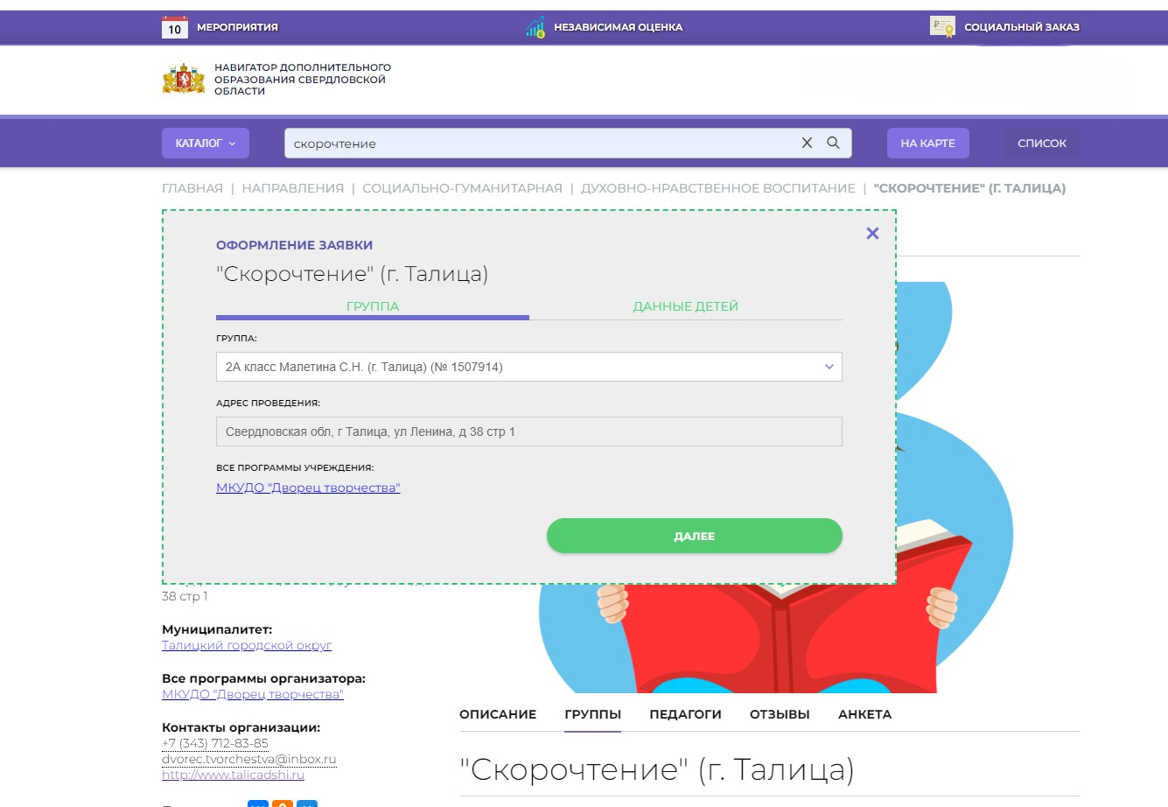

Проверяем выбранный класс.

